KARTA PRACY NR 21 ODZYSKANIE NIEPODLEGŁOŚCI

- Napisz rok rozpoczynający i rok kończący XX wiek.
.....................................

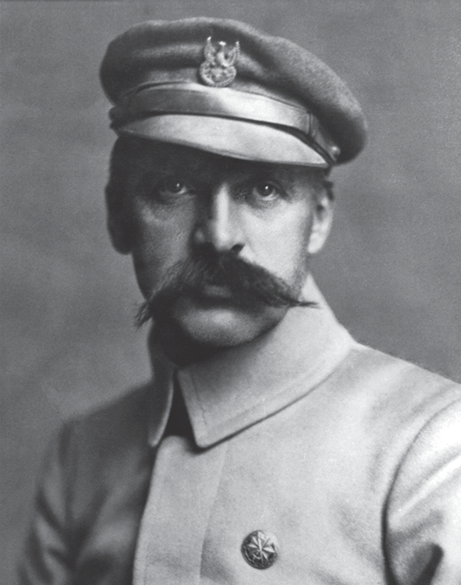
- Podpisz ilustrację. Napisz 1 informację dotyczącą tej postaci.

.................................................................................................................
Zbiory D.B. Lomaczewska/EAST NEWS

.................................................................................................................

.........................................................................

Postać historyczna. Żył w XIX/XX wieku.

- Skreśl błędne informacje.
Józef Piłsudski za głównego wroga Polski uważał Rosję / Niemcy.
W 1918 r. Piłsudski objął naczelne dowództwo polskiego / niemieckiego wojska.

- Zaznacz krzyżykami prawidłowe odpowiedzi.
Pierwsza wojna światowa rozpoczęła się w: 1914 r.
□
□
1918 r.
□
1916 r.
11 listopada obchodzimy: Święto Wojska Polskiego
□
□
Narodowe Święto Niepodległości Dzień Flagi Rzeczypospolitej Polskiej
□

- Zaznacz na osi czasu 1918 r. – odzyskanie przez Polskę niepodległości.

 | XIX wiek | XX wiek | XXI wiek

Karty pracy do podręcznika z serii „Podróże w czasie” do klasy 4. GWO

